**ГОСУДАРСТВЕННОЕ БЮДЖЕТНОЕ ОБРАЗОВАТЕЛЬНОЕ УЧРЕЖДЕНИЕ ВЫСШЕГО ОБРАЗОВАНИЯ**

**«КАЗАНСКИЙ ГОСУДАРСТВЕННЫЙ МЕДИЦИНСКИЙ УНИВЕРСИТЕТ»**

**МИНИСТЕРСТВА ЗДРАВООХРАНЕНИЯ РОССИЙСКОЙ ФЕДЕРАЦИИ**

**«У Т В Е Р Ж Д А Ю»**

Заведующий кафедрой

Д.м.н, профессор

Доброквашин С.В.

\_\_\_\_\_\_\_\_\_\_\_\_\_\_\_\_\_\_\_\_\_\_\_\_\_\_

(Подпись)

«\_\_\_» \_\_\_\_\_\_\_\_\_\_\_\_\_ 201 \_\_ г.

**ФОНД ОЦЕНОЧНЫХ СРЕДСТВ**

Дисциплина: Диагностика в хирургии

Код и наименование специальности: 35.01.02 – педиатрия

Квалификация: специалист

Форма обучения: очная

Факультет: педиатрический

Кафедра: общей хирургии

Курс: 2-3

Семестр: 4-5

2016 г.

Фонд оценочных средств предназначен для контроля знаний студентов направления подготовки 35.01.02 – педиатрия по дисциплине «Диагностика в хирургии»

Составители д.м.н., профессор Клюшкин И.В.

к.м.н. Фатыхов Р.И.

«\_\_\_\_» \_\_\_\_\_\_\_\_\_\_\_\_\_\_\_\_ 2016 г.

Фонд оценочных средств обсужден и одобрен на заседании кафедры общей хирургии

«\_\_\_\_» \_\_\_\_\_\_\_\_\_\_\_\_\_\_\_\_ 2016 г.

Зав. кафедрой д.м.н., профессор Доброквашин С.В.

Согласовано:

Председатель ПМК: зав. кафедрой пропедевтики детских болезней и факультетской педиатрии, д.м.н., профессор \_\_\_\_\_\_\_\_\_\_\_\_ Файзуллина Р.А.

«\_\_\_\_» \_\_\_\_\_\_\_\_\_\_\_\_\_\_\_\_\_\_\_\_ 20\_\_\_ г.

**Паспорт фонда оценочных средств**

**по дисциплине** «Диагностика в хирургии»

направления подготовки 35.01.02 – педиатрия

|  |  |  |  |  |  |
| --- | --- | --- | --- | --- | --- |
| **№**  **п/п** | **Контролируемые**  **модули**  **дисциплины** | **Контролируемые**  **компетенции** | **Кол-во**  **тестовых**  **заданий** | **Другие оценочные средства** | |
| **Вид** | **Кол-во** |
| 1. | Формирование диагностического алгоритма в плановой неотложной медицинской помощи | ОПК – 6  ОПК – 9  ОПК – 11  ПК – 5  ПК – 8  ПК – 9 |  | Тестирование, опрос.  Решение ситуационных задач |  |
| 2. | Обследование пациента с гнойно-воспалительной патологией | ОПК – 6  ОПК – 9  ПК – 5  ПК – 9 |  | Тестирование, опрос. |  |
| 3. | Диагностический план обследования пациента с травматическим повреждением | ОПК – 6  ОПК – 9  ОПК – 11  ПК – 5  ПК – 8  ПК – 9 |  | Решение ситуационных задач |  |
| 4. | Лучевые методы диагностике при патологии органов грудной клетки | ОПК – 6  ОПК – 9  ОПК – 11  ПК – 5  ПК – 8  ПК – 9 |  | Тестирование, опрос. |  |
| 5 | Обследование пациента с заболеванием органов брюшной полости | ОПК – 6  ОПК – 9  ОПК – 11  ПК – 5  ПК – 8  ПК – 9 |  | Решение ситуационных задач |  |
| 6 | Лучевые методы в урологии | ОПК – 9  ОПК – 11  ПК – 5  ПК – 8 |  | Тестирование, опрос. |  |
| 7 | Современные методы диагностики в плановой и неотложной медицине | ОПК – 6  ОПК – 9  ОПК – 11  ПК – 5  ПК – 8  ПК – 9 |  | Решение ситуационных задач |  |
| 8 | Диагностика в педиатрии | ОПК – 6  ОПК – 9  ОПК – 11  ПК – 5  ПК – 8  ПК – 9 |  | Тестирование, опрос.  Доклад рефератов |  |
| 9 | Всего: |  | 79 | Тренинг по выполнению практических заданий. Контрольные работы/рефераты; устные сообщения;  индивидуальное собеседование; письменные ответы на вопросы. | 19 |

ГОСУДАРСТВЕННОЕ БЮДЖЕТНОЕ ОБРАЗОВАТЕЛЬНОЕ УЧРЕЖДЕНИЕ ВЫСШЕГО ОБРАЗОВАНИЯ

«КАЗАНСКИЙ ГОСУДАРСТВЕННЫЙ МЕДИЦИНСКИЙ УНИВЕРСИТЕТ»

МИНИСТЕРСТВА ЗДРАВООХРАНЕНИЯ РОССИЙСКОЙ ФЕДЕРАЦИИ

Кафедра общей хирургии

Кейс – задача №1 по дисциплине

**«Диагностика в хирургии»**

Пациентка, 54 лет жалуется на боли в области правой голени, возникшие после падения. Движения невозможны из-за резкой болезненности. Правая голень отёчна, болезненна при пальпации. Предварительный диагноз: перелом костей правой голени.

Вопросы:

1. Есть ли показания или противопоказания к лучевому исследованию, перечислите их.

2. Сформулируйте задачи лучевого исследования.

3. Способы лучевого исследования, которые Вы намерены использовать.

4. Если необходима подготовка к исследованию, то перечислите мероприятия по подготовке больного к исследованию.

5. Какие данные Вы ожидаете получить при лучевом исследовании.

Критерии оценки:

оценка «зачтено» выставляется обучающемуся, при демонстрации в совершенстве или в достаточной степени фундаментальные знания по практическим и теоретическим вопросам дисциплины, показал необходимые навыки и умения.

оценка «не зачтено» выставляется обучающемуся если он имеет проблемы по отдельным разделам дисциплины и не владеет минимумом навыков и умений.

Составители д.м.н., профессор Клюшкин И.В.

к.м.н. Фатыхов Р.И.

«\_\_\_\_» \_\_\_\_\_\_\_\_\_\_\_\_\_\_\_\_ 2016 г.

Зав. кафедрой д.м.н., профессор Доброквашин С.В.

ГОСУДАРСТВЕННОЕ БЮДЖЕТНОЕ ОБРАЗОВАТЕЛЬНОЕ УЧРЕЖДЕНИЕ ВЫСШЕГО ОБРАЗОВАНИЯ

«КАЗАНСКИЙ ГОСУДАРСТВЕННЫЙ МЕДИЦИНСКИЙ УНИВЕРСИТЕТ»

МИНИСТЕРСТВА ЗДРАВООХРАНЕНИЯ РОССИЙСКОЙ ФЕДЕРАЦИИ

Кафедра общей хирургии

Кейс – задача №2 по дисциплине

**«Диагностика в хирургии»**

Пациент, 36 лет, 7 лет назад, после прыжка в воду вниз головой появилась резкая боль в шейном отделе позвоночника, чувство онемения рук, боли при повороте головы в области шеи. К врачам не обращался. В настоящее время отмечает боли и ограничение движений в шейном отделе позвоночника. Предварительный диагноз: Остеохондроз шейного отдела позвоночника.

Вопросы:

1. Есть ли показания или противопоказания к лучевому исследованию, перечислите их.

2. Сформулируйте задачи лучевого исследования.

3. Способы лучевого исследования, которые Вы намерены использовать.

4. Если необходима подготовка к исследованию, то перечислите мероприятия по подготовке больного к исследованию.

5. Какие данные Вы ожидаете получить при лучевом исследовании.

Критерии оценки:

оценка «зачтено» выставляется обучающемуся, при демонстрации в совершенстве или в достаточной степени фундаментальные знания по практическим и теоретическим вопросам дисциплины, показал необходимые навыки и умения.

оценка «не зачтено» выставляется обучающемуся если он имеет проблемы по отдельным разделам дисциплины и не владеет минимумом навыков и умений.

Составители д.м.н., профессор Клюшкин И.В.

к.м.н. Фатыхов Р.И.

«\_\_\_\_» \_\_\_\_\_\_\_\_\_\_\_\_\_\_\_\_ 2016 г.

Зав. кафедрой д.м.н., профессор Доброквашин С.В.

ГОСУДАРСТВЕННОЕ БЮДЖЕТНОЕ ОБРАЗОВАТЕЛЬНОЕ УЧРЕЖДЕНИЕ ВЫСШЕГО ОБРАЗОВАНИЯ

«КАЗАНСКИЙ ГОСУДАРСТВЕННЫЙ МЕДИЦИНСКИЙ УНИВЕРСИТЕТ»

МИНИСТЕРСТВА ЗДРАВООХРАНЕНИЯ РОССИЙСКОЙ ФЕДЕРАЦИИ

Кафедра общей хирургии

Кейс – задача №3 по дисциплине

**«Диагностика в хирургии»**

Мать мальчика 13 лет, после его выздоровления от гриппа отмечает повторное повышение температуры до 38,0 -39,0 С на протяжении 5 дней, головную боль, тошноту, слабость, в поясничной области постоянные тянущие боли, частые позывы к мочеиспусканию, особенно ночью. Моча у ребёнка мутная, артериальное давление 140/80 мм. рт. ст. Симптом Пастернацкого положительный слева, и отрицательный справа. Предварительный диагноз: пиелонефрит.

1. Какой метод лучевой диагностики наиболее информативный для выявления степени нарушения функции почек?

2. Какое осложнение возникло у ребенка?

Ответы:

1. Динамическая реносцинтиграфия.

2. Артериальная гипертензия.

Критерии оценки:

оценка «зачтено» выставляется обучающемуся, при демонстрации в совершенстве или в достаточной степени фундаментальные знания по практическим и теоретическим вопросам дисциплины, показал необходимые навыки и умения.

оценка «не зачтено» выставляется обучающемуся если он имеет проблемы по отдельным разделам дисциплины и не владеет минимумом навыков и умений.

Составители д.м.н., профессор Клюшкин И.В.

к.м.н. Фатыхов Р.И.

«\_\_\_\_» \_\_\_\_\_\_\_\_\_\_\_\_\_\_\_\_ 2016 г.

Зав. кафедрой д.м.н., профессор Доброквашин С.В.

ГОСУДАРСТВЕННОЕ БЮДЖЕТНОЕ ОБРАЗОВАТЕЛЬНОЕ УЧРЕЖДЕНИЕ ВЫСШЕГО ОБРАЗОВАНИЯ

«КАЗАНСКИЙ ГОСУДАРСТВЕННЫЙ МЕДИЦИНСКИЙ УНИВЕРСИТЕТ»

МИНИСТЕРСТВА ЗДРАВООХРАНЕНИЯ РОССИЙСКОЙ ФЕДЕРАЦИИ

Кафедра общей хирургии

Кейс – задача №4 по дисциплине

**«Диагностика в хирургии»**

Ребенок 12 лет после перенесенного гломерулонефрита 2 года назад жалуется на быструю утомляемость, слабость, снижение аппетита, головную боль, тошноту, жажду, полиурию. Ребенок отстает в физическом развитии. Объективно: кожные покровы бледные, сухие ЧД 30/мин, ЧСС 108/мин. Живот - мягкий, болезненный в эпигастрии, печень + 1,5 см, болевая. Симптом Пастернацкого слабоположительный с обеих сторон. Лабораторные исследования: нормохромная анемия, содержимое мочевины в сыворотке крови - 8,8 ммоль/л, креатинина - 0,18 ммоль/л, гиперкалиемия, гипермагниемия, гипокальциемия.

1. Укажите возможный диагноз.

2. Какой метод подтвердит диагноз?

Ответы:

1. Хроническая почечная недостаточность.

2. Нефросинтиграфия.

Критерии оценки:

оценка «зачтено» выставляется обучающемуся, при демонстрации в совершенстве или в достаточной степени фундаментальные знания по практическим и теоретическим вопросам дисциплины, показал необходимые навыки и умения.

оценка «не зачтено» выставляется обучающемуся если он имеет проблемы по отдельным разделам дисциплины и не владеет минимумом навыков и умений.

Составители д.м.н., профессор Клюшкин И.В.

к.м.н. Фатыхов Р.И.

«\_\_\_\_» \_\_\_\_\_\_\_\_\_\_\_\_\_\_\_\_ 2016 г.

Зав. кафедрой д.м.н., профессор Доброквашин С.В.

ГОСУДАРСТВЕННОЕ БЮДЖЕТНОЕ ОБРАЗОВАТЕЛЬНОЕ УЧРЕЖДЕНИЕ ВЫСШЕГО ОБРАЗОВАНИЯ

«КАЗАНСКИЙ ГОСУДАРСТВЕННЫЙ МЕДИЦИНСКИЙ УНИВЕРСИТЕТ»

МИНИСТЕРСТВА ЗДРАВООХРАНЕНИЯ РОССИЙСКОЙ ФЕДЕРАЦИИ

Кафедра общей хирургии

Кейс – задача №5 по дисциплине

**«Диагностика в хирургии»**

Определите метод лучевой диагностики и плоскость исследования.

**а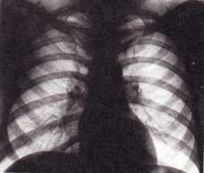б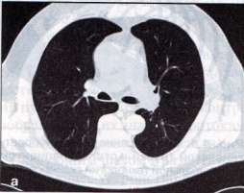в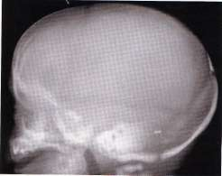г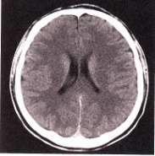д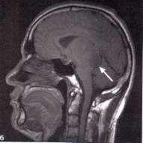**

**е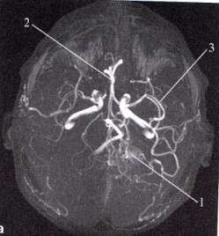ж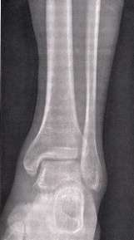з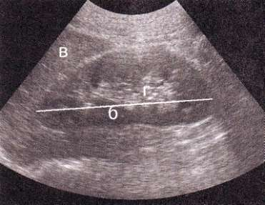и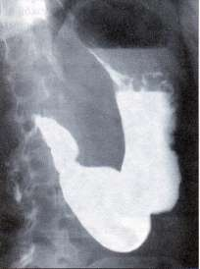к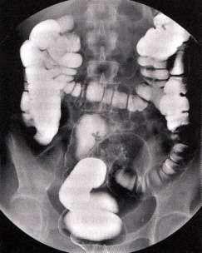л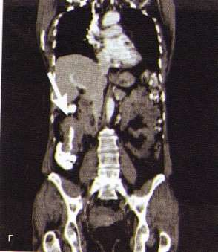м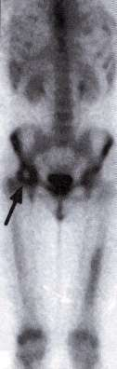н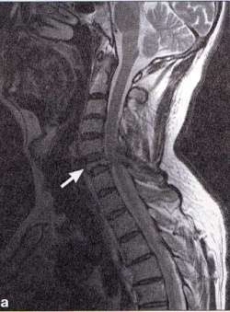о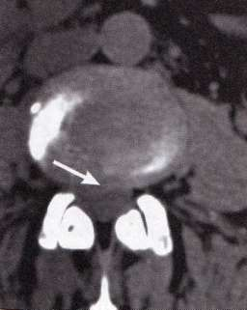п**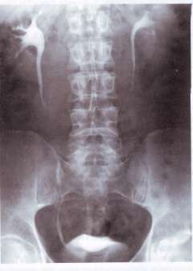

1. На предыдущих снимках определите анатомическую область применения метода лучевой диагностики.
2. Составьте схему взаимодействия ионизирующих излучений с веществом.
3. Какие превращения происходят с радиоактивными веществами в результате их распада?

Критерии оценки:

оценка «зачтено» выставляется обучающемуся, при демонстрации в совершенстве или в достаточной степени фундаментальные знания по практическим и теоретическим вопросам дисциплины, показал необходимые навыки и умения.

оценка «не зачтено» выставляется обучающемуся если он имеет проблемы по отдельным разделам дисциплины и не владеет минимумом навыков и умений.

Составители д.м.н., профессор Клюшкин И.В.

к.м.н. Фатыхов Р.И.

«\_\_\_\_» \_\_\_\_\_\_\_\_\_\_\_\_\_\_\_\_ 2016 г.

Зав. кафедрой д.м.н., профессор Доброквашин С.В.

ГОСУДАРСТВЕННОЕ БЮДЖЕТНОЕ ОБРАЗОВАТЕЛЬНОЕ УЧРЕЖДЕНИЕ ВЫСШЕГО ОБРАЗОВАНИЯ

«КАЗАНСКИЙ ГОСУДАРСТВЕННЫЙ МЕДИЦИНСКИЙ УНИВЕРСИТЕТ»

МИНИСТЕРСТВА ЗДРАВООХРАНЕНИЯ РОССИЙСКОЙ ФЕДЕРАЦИИ

Кафедра общей хирургии

Кейс – задача №6 по дисциплине

**«Диагностика в хирургии»**

Определите метод лучевого исследования и плоскость его проведения.

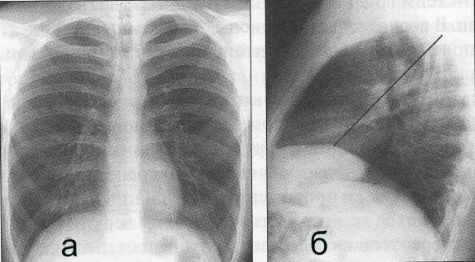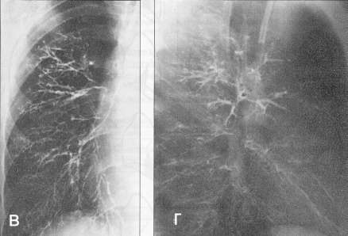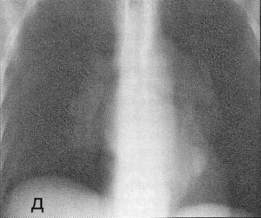

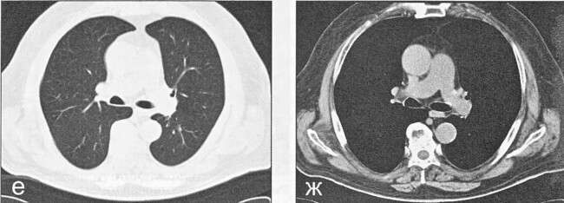

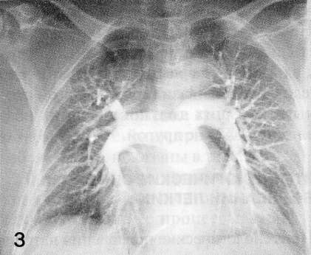 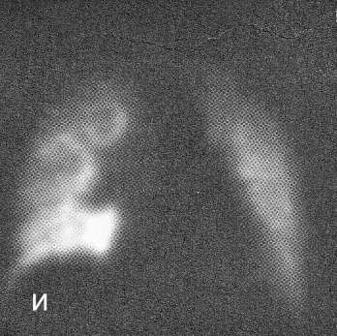

Назовите, указанные цифрами структуры на схеме, и найдите их на нормальной рентгенограмме грудной клетки в передней проекции.

Критерии оценки:

оценка «зачтено» выставляется обучающемуся, при демонстрации в совершенстве или в достаточной степени фундаментальные знания по практическим и теоретическим вопросам дисциплины, показал необходимые навыки и умения.

оценка «не зачтено» выставляется обучающемуся если он имеет проблемы по отдельным разделам дисциплины и не владеет минимумом навыков и умений.

Составители д.м.н., профессор Клюшкин И.В.

к.м.н. Фатыхов Р.И.

«\_\_\_\_» \_\_\_\_\_\_\_\_\_\_\_\_\_\_\_\_ 2016 г.

Зав. кафедрой д.м.н., профессор Доброквашин С.В.

ГОСУДАРСТВЕННОЕ БЮДЖЕТНОЕ ОБРАЗОВАТЕЛЬНОЕ УЧРЕЖДЕНИЕ ВЫСШЕГО ОБРАЗОВАНИЯ

«КАЗАНСКИЙ ГОСУДАРСТВЕННЫЙ МЕДИЦИНСКИЙ УНИВЕРСИТЕТ»

МИНИСТЕРСТВА ЗДРАВООХРАНЕНИЯ РОССИЙСКОЙ ФЕДЕРАЦИИ

Кафедра общей хирургии

Кейс – задача №7 по дисциплине

**«Диагностика в хирургии»**

Опишите рентгенограмму

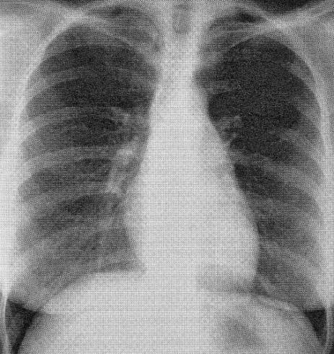

Критерии оценки:

оценка «зачтено» выставляется обучающемуся, при демонстрации в совершенстве или в достаточной степени фундаментальные знания по практическим и теоретическим вопросам дисциплины, показал необходимые навыки и умения.

оценка «не зачтено» выставляется обучающемуся если он имеет проблемы по отдельным разделам дисциплины и не владеет минимумом навыков и умений.

Составители д.м.н., профессор Клюшкин И.В.

к.м.н. Фатыхов Р.И.

«\_\_\_\_» \_\_\_\_\_\_\_\_\_\_\_\_\_\_\_\_ 2016 г.

Зав. кафедрой д.м.н., профессор Доброквашин С.В.

ГОСУДАРСТВЕННОЕ БЮДЖЕТНОЕ ОБРАЗОВАТЕЛЬНОЕ УЧРЕЖДЕНИЕ ВЫСШЕГО ОБРАЗОВАНИЯ

«КАЗАНСКИЙ ГОСУДАРСТВЕННЫЙ МЕДИЦИНСКИЙ УНИВЕРСИТЕТ»

МИНИСТЕРСТВА ЗДРАВООХРАНЕНИЯ РОССИЙСКОЙ ФЕДЕРАЦИИ

Кафедра общей хирургии

Кейс – задача №8 по дисциплине

**«Диагностика в хирургии»**

А.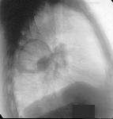Б. 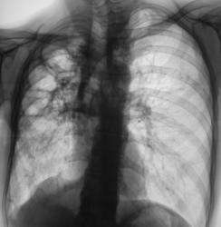

В.**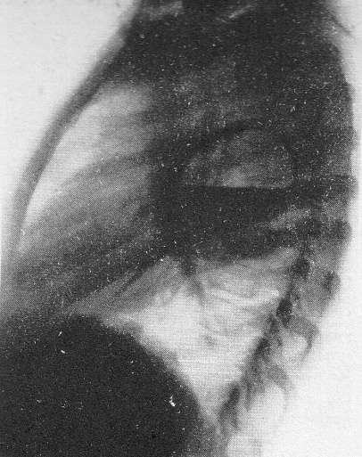**Г. **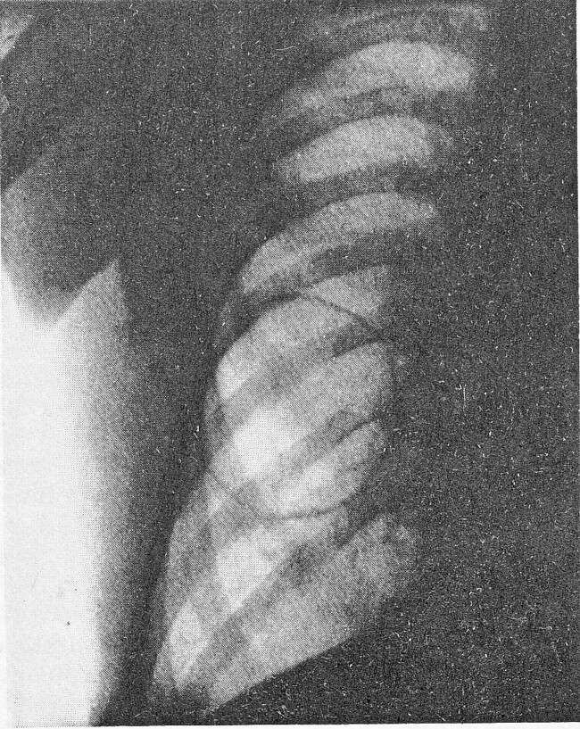**

1. определите ведущий рентгенологический синдром.
2. проведите письменно внутрисиндромную дифференциальную диагностику с определением конкретной нозологической формы заболевания в каждом случае.

Критерии оценки:

оценка «зачтено» выставляется обучающемуся, при демонстрации в совершенстве или в достаточной степени фундаментальные знания по практическим и теоретическим вопросам дисциплины, показал необходимые навыки и умения.

оценка «не зачтено» выставляется обучающемуся если он имеет проблемы по отдельным разделам дисциплины и не владеет минимумом навыков и умений.

Составители д.м.н., профессор Клюшкин И.В.

к.м.н. Фатыхов Р.И.

«\_\_\_\_» \_\_\_\_\_\_\_\_\_\_\_\_\_\_\_\_ 2016 г.

Зав. кафедрой д.м.н., профессор Доброквашин С.В.

ГОСУДАРСТВЕННОЕ БЮДЖЕТНОЕ ОБРАЗОВАТЕЛЬНОЕ УЧРЕЖДЕНИЕ ВЫСШЕГО ОБРАЗОВАНИЯ

«КАЗАНСКИЙ ГОСУДАРСТВЕННЫЙ МЕДИЦИНСКИЙ УНИВЕРСИТЕТ»

МИНИСТЕРСТВА ЗДРАВООХРАНЕНИЯ РОССИЙСКОЙ ФЕДЕРАЦИИ

Кафедра общей хирургии

Кейс – задача №9 по дисциплине

**«Диагностика в хирургии»**

Определите метод лучевого исследования.

а.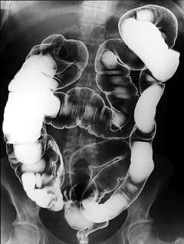б.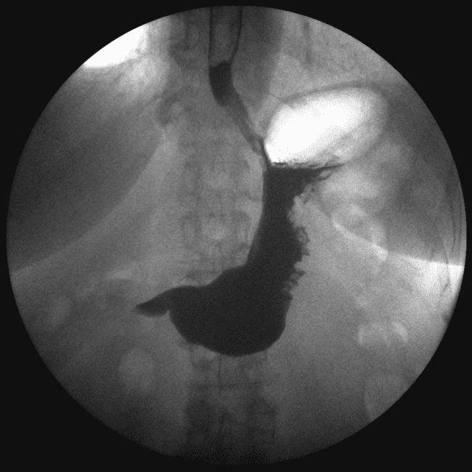в.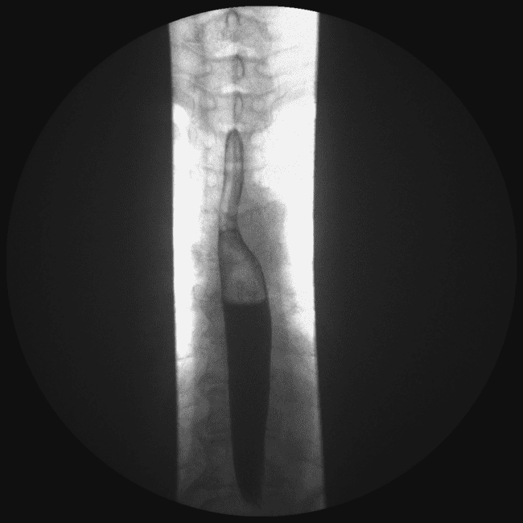

г.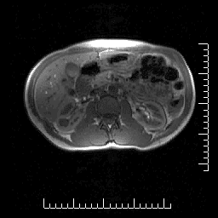д. 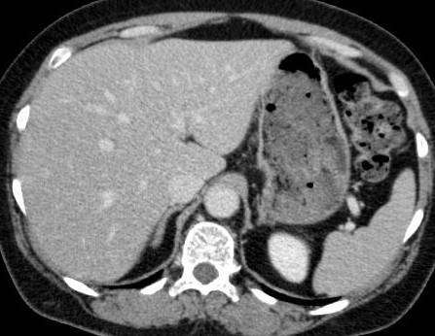е.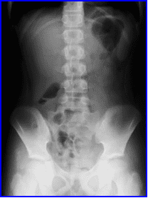

Критерии оценки:

оценка «зачтено» выставляется обучающемуся, при демонстрации в совершенстве или в достаточной степени фундаментальные знания по практическим и теоретическим вопросам дисциплины, показал необходимые навыки и умения.

оценка «не зачтено» выставляется обучающемуся если он имеет проблемы по отдельным разделам дисциплины и не владеет минимумом навыков и умений.

Составители д.м.н., профессор Клюшкин И.В.

к.м.н. Фатыхов Р.И.

«\_\_\_\_» \_\_\_\_\_\_\_\_\_\_\_\_\_\_\_\_ 2016 г.

Зав. кафедрой д.м.н., профессор Доброквашин С.В.

ГОСУДАРСТВЕННОЕ БЮДЖЕТНОЕ ОБРАЗОВАТЕЛЬНОЕ УЧРЕЖДЕНИЕ ВЫСШЕГО ОБРАЗОВАНИЯ

«КАЗАНСКИЙ ГОСУДАРСТВЕННЫЙ МЕДИЦИНСКИЙ УНИВЕРСИТЕТ»

МИНИСТЕРСТВА ЗДРАВООХРАНЕНИЯ РОССИЙСКОЙ ФЕДЕРАЦИИ

Кафедра общей хирургии

Кейс – задача №10 по дисциплине

**«Диагностика в хирургии»**

Определите что изображено на рентгенограмме?

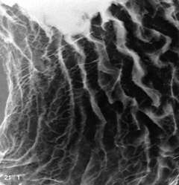

Критерии оценки:

оценка «зачтено» выставляется обучающемуся, при демонстрации в совершенстве или в достаточной степени фундаментальные знания по практическим и теоретическим вопросам дисциплины, показал необходимые навыки и умения.

оценка «не зачтено» выставляется обучающемуся если он имеет проблемы по отдельным разделам дисциплины и не владеет минимумом навыков и умений.

Составители д.м.н., профессор Клюшкин И.В.

к.м.н. Фатыхов Р.И.

«\_\_\_\_» \_\_\_\_\_\_\_\_\_\_\_\_\_\_\_\_ 2016 г.

Зав. кафедрой д.м.н., профессор Доброквашин С.В.

ГОСУДАРСТВЕННОЕ БЮДЖЕТНОЕ ОБРАЗОВАТЕЛЬНОЕ УЧРЕЖДЕНИЕ ВЫСШЕГО ОБРАЗОВАНИЯ

«КАЗАНСКИЙ ГОСУДАРСТВЕННЫЙ МЕДИЦИНСКИЙ УНИВЕРСИТЕТ»

МИНИСТЕРСТВА ЗДРАВООХРАНЕНИЯ РОССИЙСКОЙ ФЕДЕРАЦИИ

Кафедра общей хирургии

Кейс – задача №11 по дисциплине

**«Диагностика в хирургии»**

Какая фаза контрастирования, какого отдела пищеварительной трубки и в каком изображении представлены на рентгенограммах?

а.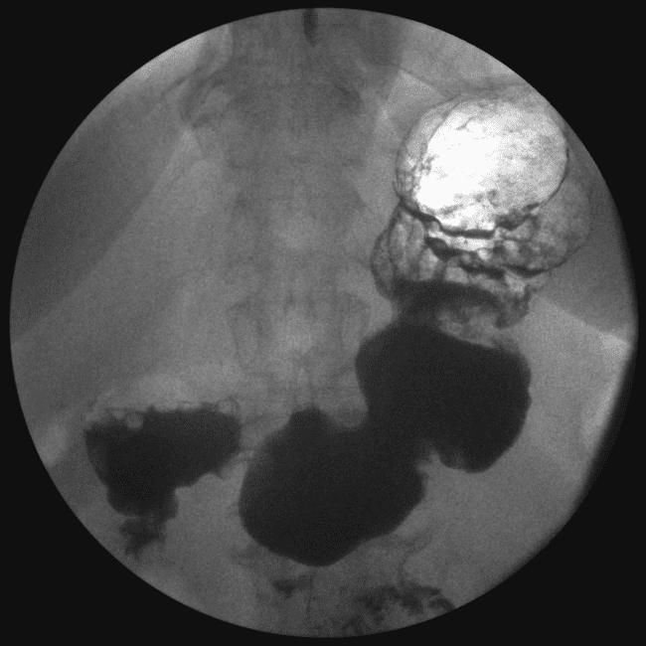б.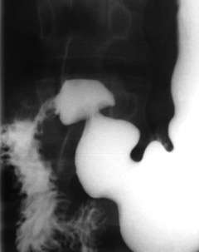

Критерии оценки:

оценка «зачтено» выставляется обучающемуся, при демонстрации в совершенстве или в достаточной степени фундаментальные знания по практическим и теоретическим вопросам дисциплины, показал необходимые навыки и умения.

оценка «не зачтено» выставляется обучающемуся если он имеет проблемы по отдельным разделам дисциплины и не владеет минимумом навыков и умений.

Составители д.м.н., профессор Клюшкин И.В.

к.м.н. Фатыхов Р.И.

«\_\_\_\_» \_\_\_\_\_\_\_\_\_\_\_\_\_\_\_\_ 2016 г.

Зав. кафедрой д.м.н., профессор Доброквашин С.В.

ГОСУДАРСТВЕННОЕ БЮДЖЕТНОЕ ОБРАЗОВАТЕЛЬНОЕ УЧРЕЖДЕНИЕ ВЫСШЕГО ОБРАЗОВАНИЯ

«КАЗАНСКИЙ ГОСУДАРСТВЕННЫЙ МЕДИЦИНСКИЙ УНИВЕРСИТЕТ»

МИНИСТЕРСТВА ЗДРАВООХРАНЕНИЯ РОССИЙСКОЙ ФЕДЕРАЦИИ

Кафедра общей хирургии

Кейс – задача №12 по дисциплине

**«Диагностика в хирургии»**

Как называется данное исследование и на что указывают стрелки?

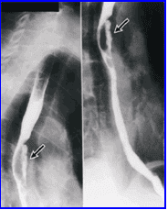

Критерии оценки:

оценка «зачтено» выставляется обучающемуся, при демонстрации в совершенстве или в достаточной степени фундаментальные знания по практическим и теоретическим вопросам дисциплины, показал необходимые навыки и умения.

оценка «не зачтено» выставляется обучающемуся если он имеет проблемы по отдельным разделам дисциплины и не владеет минимумом навыков и умений.

Составители д.м.н., профессор Клюшкин И.В.

к.м.н. Фатыхов Р.И.

«\_\_\_\_» \_\_\_\_\_\_\_\_\_\_\_\_\_\_\_\_ 2016 г.

Зав. кафедрой д.м.н., профессор Доброквашин С.В.

ГОСУДАРСТВЕННОЕ БЮДЖЕТНОЕ ОБРАЗОВАТЕЛЬНОЕ УЧРЕЖДЕНИЕ ВЫСШЕГО ОБРАЗОВАНИЯ

«КАЗАНСКИЙ ГОСУДАРСТВЕННЫЙ МЕДИЦИНСКИЙ УНИВЕРСИТЕТ»

МИНИСТЕРСТВА ЗДРАВООХРАНЕНИЯ РОССИЙСКОЙ ФЕДЕРАЦИИ

Кафедра общей хирургии

Кейс – задача №13 по дисциплине

**«Диагностика в хирургии»**

Как называются одиночные или множественные округлые ограниченные выпячивания стенки пищеварительной трубки?

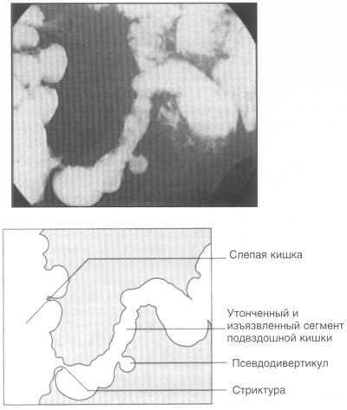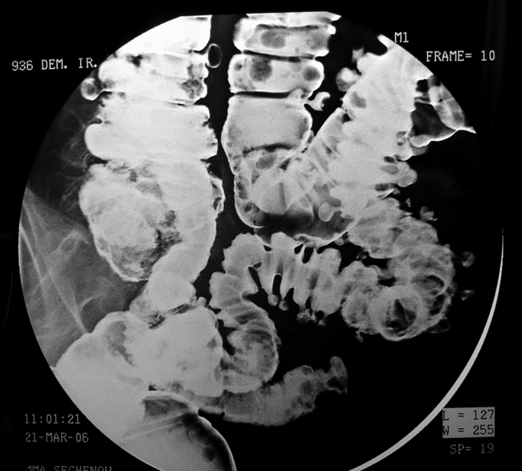

Назовите метод лучевого исследования и плоскости его проведения

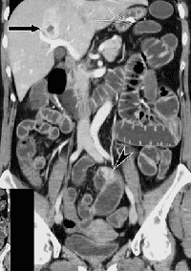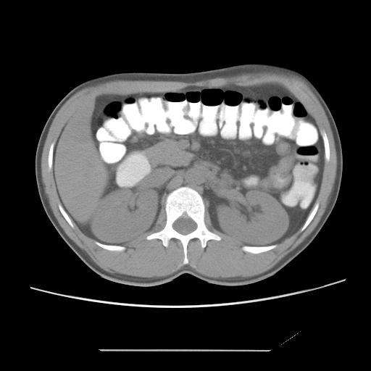

Критерии оценки:

оценка «зачтено» выставляется обучающемуся, при демонстрации в совершенстве или в достаточной степени фундаментальные знания по практическим и теоретическим вопросам дисциплины, показал необходимые навыки и умения.

оценка «не зачтено» выставляется обучающемуся если он имеет проблемы по отдельным разделам дисциплины и не владеет минимумом навыков и умений.

Составители д.м.н., профессор Клюшкин И.В.

к.м.н. Фатыхов Р.И.

«\_\_\_\_» \_\_\_\_\_\_\_\_\_\_\_\_\_\_\_\_ 2016 г.

Зав. кафедрой д.м.н., профессор Доброквашин С.В.

ГОСУДАРСТВЕННОЕ БЮДЖЕТНОЕ ОБРАЗОВАТЕЛЬНОЕ УЧРЕЖДЕНИЕ ВЫСШЕГО ОБРАЗОВАНИЯ

«КАЗАНСКИЙ ГОСУДАРСТВЕННЫЙ МЕДИЦИНСКИЙ УНИВЕРСИТЕТ»

МИНИСТЕРСТВА ЗДРАВООХРАНЕНИЯ РОССИЙСКОЙ ФЕДЕРАЦИИ

Кафедра общей хирургии

Кейс – задача №14 по дисциплине

**«Диагностика в хирургии»**

На что указывают стрелки, и какие рентгеносемиотические признаки характеризуют данную патологию? Назовите её.

htmlconvd-OVFymX_html_5b432b98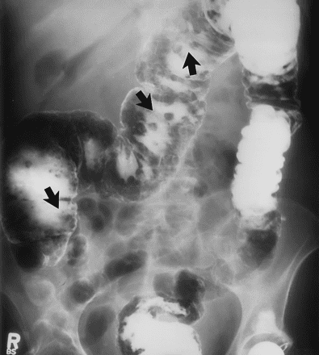

Критерии оценки:

оценка «зачтено» выставляется обучающемуся, при демонстрации в совершенстве или в достаточной степени фундаментальные знания по практическим и теоретическим вопросам дисциплины, показал необходимые навыки и умения.

оценка «не зачтено» выставляется обучающемуся если он имеет проблемы по отдельным разделам дисциплины и не владеет минимумом навыков и умений.

Составители д.м.н., профессор Клюшкин И.В.

к.м.н. Фатыхов Р.И.

«\_\_\_\_» \_\_\_\_\_\_\_\_\_\_\_\_\_\_\_\_ 2016 г.

Зав. кафедрой д.м.н., профессор Доброквашин С.В.

ГОСУДАРСТВЕННОЕ БЮДЖЕТНОЕ ОБРАЗОВАТЕЛЬНОЕ УЧРЕЖДЕНИЕ ВЫСШЕГО ОБРАЗОВАНИЯ

«КАЗАНСКИЙ ГОСУДАРСТВЕННЫЙ МЕДИЦИНСКИЙ УНИВЕРСИТЕТ»

МИНИСТЕРСТВА ЗДРАВООХРАНЕНИЯ РОССИЙСКОЙ ФЕДЕРАЦИИ

Кафедра общей хирургии

Кейс – задача №15 по дисциплине

**«Диагностика в хирургии»**

О каком заболевании говорит отсутствие гаустрации, выпрямленность стенки в определенном отделе толстого кишечника?

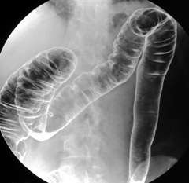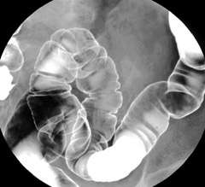

Критерии оценки:

оценка «зачтено» выставляется обучающемуся, при демонстрации в совершенстве или в достаточной степени фундаментальные знания по практическим и теоретическим вопросам дисциплины, показал необходимые навыки и умения.

оценка «не зачтено» выставляется обучающемуся если он имеет проблемы по отдельным разделам дисциплины и не владеет минимумом навыков и умений.

Составители д.м.н., профессор Клюшкин И.В.

к.м.н. Фатыхов Р.И.

«\_\_\_\_» \_\_\_\_\_\_\_\_\_\_\_\_\_\_\_\_ 2016 г.

Зав. кафедрой д.м.н., профессор Доброквашин С.В.

ГОСУДАРСТВЕННОЕ БЮДЖЕТНОЕ ОБРАЗОВАТЕЛЬНОЕ УЧРЕЖДЕНИЕ ВЫСШЕГО ОБРАЗОВАНИЯ

«КАЗАНСКИЙ ГОСУДАРСТВЕННЫЙ МЕДИЦИНСКИЙ УНИВЕРСИТЕТ»

МИНИСТЕРСТВА ЗДРАВООХРАНЕНИЯ РОССИЙСКОЙ ФЕДЕРАЦИИ

Кафедра общей хирургии

Кейс – задача №16 по дисциплине

**«Диагностика в хирургии»**

Назовите характер роста злокачественной опухоли слепой кишки.

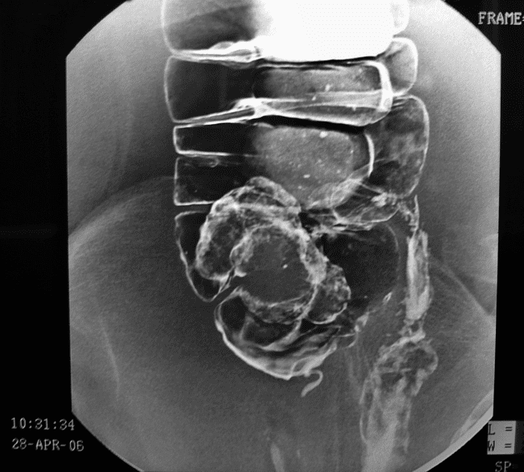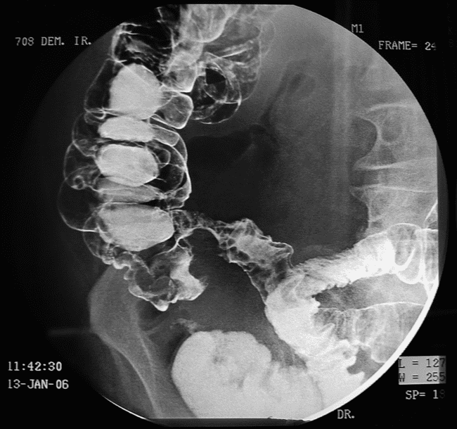

Критерии оценки:

оценка «зачтено» выставляется обучающемуся, при демонстрации в совершенстве или в достаточной степени фундаментальные знания по практическим и теоретическим вопросам дисциплины, показал необходимые навыки и умения.

оценка «не зачтено» выставляется обучающемуся если он имеет проблемы по отдельным разделам дисциплины и не владеет минимумом навыков и умений.

Составители д.м.н., профессор Клюшкин И.В.

к.м.н. Фатыхов Р.И.

«\_\_\_\_» \_\_\_\_\_\_\_\_\_\_\_\_\_\_\_\_ 2016 г.

Зав. кафедрой д.м.н., профессор Доброквашин С.В.

ГОСУДАРСТВЕННОЕ БЮДЖЕТНОЕ ОБРАЗОВАТЕЛЬНОЕ УЧРЕЖДЕНИЕ ВЫСШЕГО ОБРАЗОВАНИЯ

«КАЗАНСКИЙ ГОСУДАРСТВЕННЫЙ МЕДИЦИНСКИЙ УНИВЕРСИТЕТ»

МИНИСТЕРСТВА ЗДРАВООХРАНЕНИЯ РОССИЙСКОЙ ФЕДЕРАЦИИ

Кафедра общей хирургии

Кейс – задача №17 по дисциплине

**«Диагностика в хирургии»**

Определите метод и плоскость лучевого исследования.

а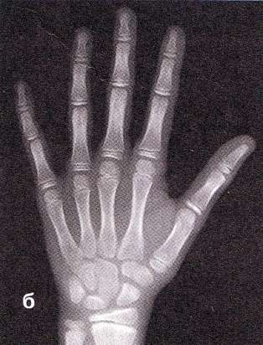 б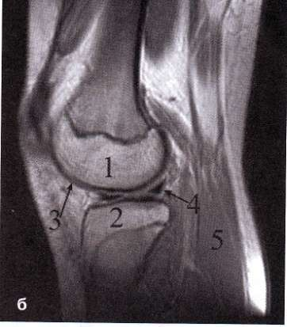 в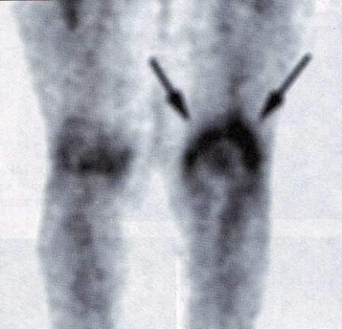

г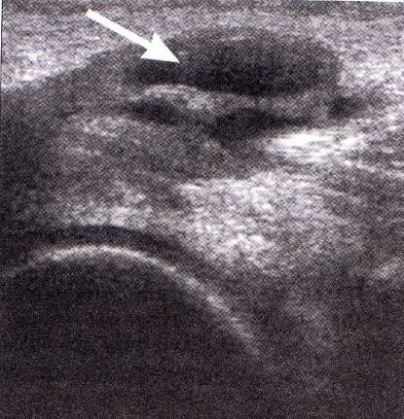 д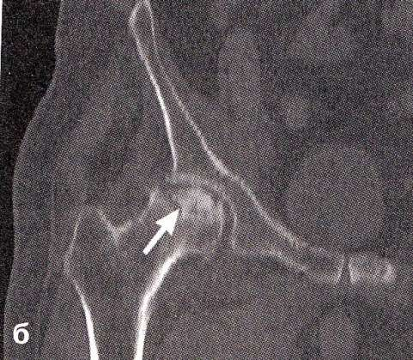

Критерии оценки:

оценка «зачтено» выставляется обучающемуся, при демонстрации в совершенстве или в достаточной степени фундаментальные знания по практическим и теоретическим вопросам дисциплины, показал необходимые навыки и умения.

оценка «не зачтено» выставляется обучающемуся если он имеет проблемы по отдельным разделам дисциплины и не владеет минимумом навыков и умений.

Составители д.м.н., профессор Клюшкин И.В.

к.м.н. Фатыхов Р.И.

«\_\_\_\_» \_\_\_\_\_\_\_\_\_\_\_\_\_\_\_\_ 2016 г.

Зав. кафедрой д.м.н., профессор Доброквашин С.В.

ГОСУДАРСТВЕННОЕ БЮДЖЕТНОЕ ОБРАЗОВАТЕЛЬНОЕ УЧРЕЖДЕНИЕ ВЫСШЕГО ОБРАЗОВАНИЯ

«КАЗАНСКИЙ ГОСУДАРСТВЕННЫЙ МЕДИЦИНСКИЙ УНИВЕРСИТЕТ»

МИНИСТЕРСТВА ЗДРАВООХРАНЕНИЯ РОССИЙСКОЙ ФЕДЕРАЦИИ

Кафедра общей хирургии

Кейс – задача №18 по дисциплине

**«Диагностика в хирургии»**

Определите рентгенологический синдромы поражения костей и суставов и их разновидности.

А. 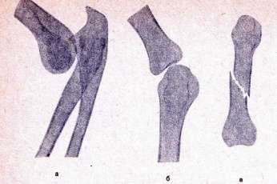Б. 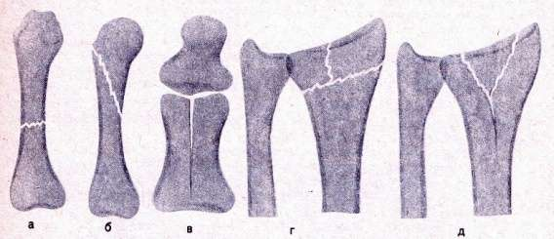В. 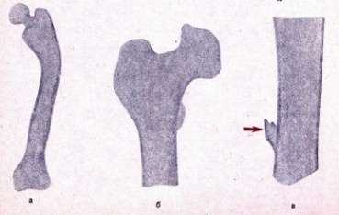Г. 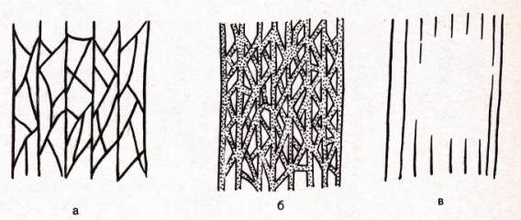Д. 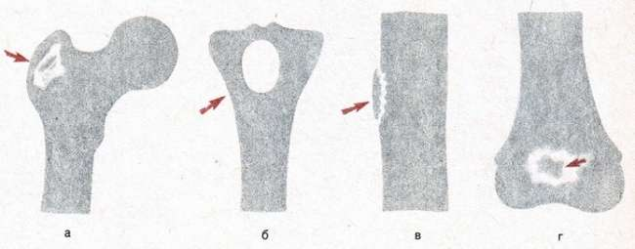

Е. 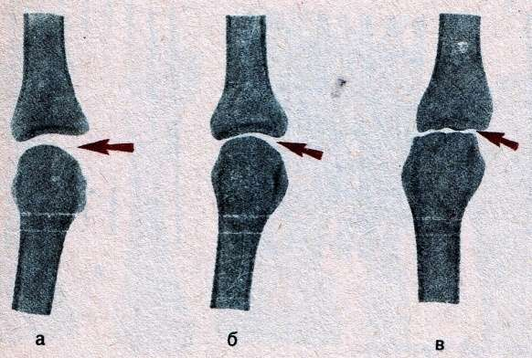 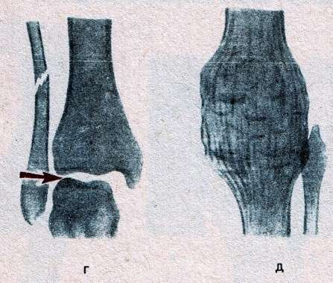

Критерии оценки:

оценка «зачтено» выставляется обучающемуся, при демонстрации в совершенстве или в достаточной степени фундаментальные знания по практическим и теоретическим вопросам дисциплины, показал необходимые навыки и умения.

оценка «не зачтено» выставляется обучающемуся если он имеет проблемы по отдельным разделам дисциплины и не владеет минимумом навыков и умений.

Составители д.м.н., профессор Клюшкин И.В.

к.м.н. Фатыхов Р.И.

«\_\_\_\_» \_\_\_\_\_\_\_\_\_\_\_\_\_\_\_\_ 2016 г.

Зав. кафедрой д.м.н., профессор Доброквашин С.В.

ГОСУДАРСТВЕННОЕ БЮДЖЕТНОЕ ОБРАЗОВАТЕЛЬНОЕ УЧРЕЖДЕНИЕ ВЫСШЕГО ОБРАЗОВАНИЯ

«КАЗАНСКИЙ ГОСУДАРСТВЕННЫЙ МЕДИЦИНСКИЙ УНИВЕРСИТЕТ»

МИНИСТЕРСТВА ЗДРАВООХРАНЕНИЯ РОССИЙСКОЙ ФЕДЕРАЦИИ

Кафедра общей хирургии

Кейс – задача №19 по дисциплине

**«Диагностика в хирургии»**

Определите различные виды смещения отломков при переломах костей.

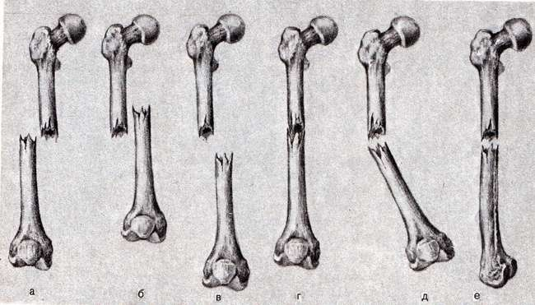

Критерии оценки:

оценка «зачтено» выставляется обучающемуся, при демонстрации в совершенстве или в достаточной степени фундаментальные знания по практическим и теоретическим вопросам дисциплины, показал необходимые навыки и умения.

оценка «не зачтено» выставляется обучающемуся если он имеет проблемы по отдельным разделам дисциплины и не владеет минимумом навыков и умений.

Составители д.м.н., профессор Клюшкин И.В.

к.м.н. Фатыхов Р.И.

«\_\_\_\_» \_\_\_\_\_\_\_\_\_\_\_\_\_\_\_\_ 2016 г.

Зав. кафедрой д.м.н., профессор Доброквашин С.В.

ГОСУДАРСТВЕННОЕ БЮДЖЕТНОЕ ОБРАЗОВАТЕЛЬНОЕ УЧРЕЖДЕНИЕ ВЫСШЕГО ОБРАЗОВАНИЯ

«КАЗАНСКИЙ ГОСУДАРСТВЕННЫЙ МЕДИЦИНСКИЙ УНИВЕРСИТЕТ»

МИНИСТЕРСТВА ЗДРАВООХРАНЕНИЯ РОССИЙСКОЙ ФЕДЕРАЦИИ

Кафедра общей хирургии

Кейс – задача №20 по дисциплине

**«Диагностика в хирургии»**

Изучите рентгенограммы. Определите какая кость изображена на них? В какой проекции произведены рентгенограммы? Опишите видимую патологию и определите, через какой примерно срок после травмы сделаны снимки?

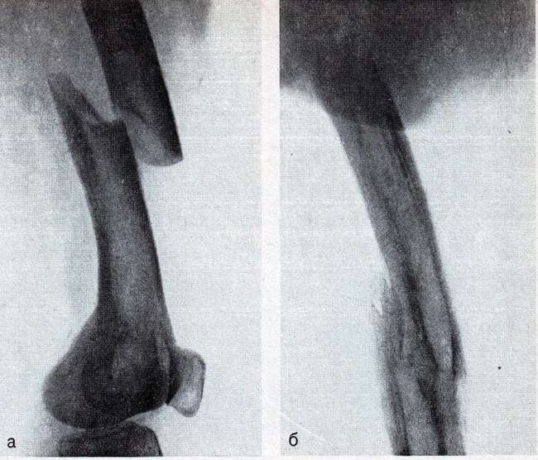

Критерии оценки:

оценка «зачтено» выставляется обучающемуся, при демонстрации в совершенстве или в достаточной степени фундаментальные знания по практическим и теоретическим вопросам дисциплины, показал необходимые навыки и умения.

оценка «не зачтено» выставляется обучающемуся если он имеет проблемы по отдельным разделам дисциплины и не владеет минимумом навыков и умений.

Составители д.м.н., профессор Клюшкин И.В.

к.м.н. Фатыхов Р.И.

«\_\_\_\_» \_\_\_\_\_\_\_\_\_\_\_\_\_\_\_\_ 2016 г.

Зав. кафедрой д.м.н., профессор Доброквашин С.В.

ГОСУДАРСТВЕННОЕ БЮДЖЕТНОЕ ОБРАЗОВАТЕЛЬНОЕ УЧРЕЖДЕНИЕ ВЫСШЕГО ОБРАЗОВАНИЯ

«КАЗАНСКИЙ ГОСУДАРСТВЕННЫЙ МЕДИЦИНСКИЙ УНИВЕРСИТЕТ»

МИНИСТЕРСТВА ЗДРАВООХРАНЕНИЯ РОССИЙСКОЙ ФЕДЕРАЦИИ

Кафедра общей хирургии

Кейс – задача №21 по дисциплине

**«Диагностика в хирургии»**

Решите ситуационную задачу: Мужчина 23 лет. Заболевание началось остро 3 недели назад; резко повысилась температура, появились сильные боли в левой голени. Определите, какие симптомы поражения костей имеются на данных снимках и опишите их. Дайте заключение.

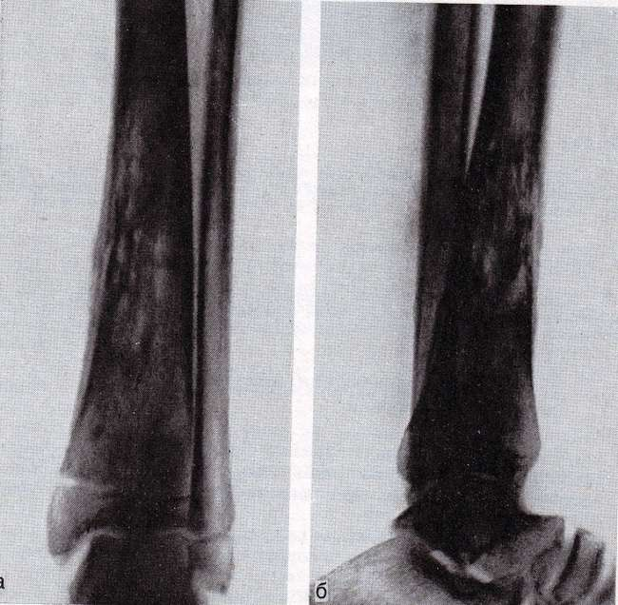

Критерии оценки:

оценка «зачтено» выставляется обучающемуся, при демонстрации в совершенстве или в достаточной степени фундаментальные знания по практическим и теоретическим вопросам дисциплины, показал необходимые навыки и умения.

оценка «не зачтено» выставляется обучающемуся если он имеет проблемы по отдельным разделам дисциплины и не владеет минимумом навыков и умений.

Составители д.м.н., профессор Клюшкин И.В.

к.м.н. Фатыхов Р.И.

«\_\_\_\_» \_\_\_\_\_\_\_\_\_\_\_\_\_\_\_\_ 2016 г.

Зав. кафедрой д.м.н., профессор Доброквашин С.В.

ГОСУДАРСТВЕННОЕ БЮДЖЕТНОЕ ОБРАЗОВАТЕЛЬНОЕ УЧРЕЖДЕНИЕ ВЫСШЕГО ОБРАЗОВАНИЯ

«КАЗАНСКИЙ ГОСУДАРСТВЕННЫЙ МЕДИЦИНСКИЙ УНИВЕРСИТЕТ»

МИНИСТЕРСТВА ЗДРАВООХРАНЕНИЯ РОССИЙСКОЙ ФЕДЕРАЦИИ

Кафедра общей хирургии

Кейс – задача №22 по дисциплине

**«Диагностика в хирургии»**

Определите в каждом рисунке метод лучевого исследования

а. 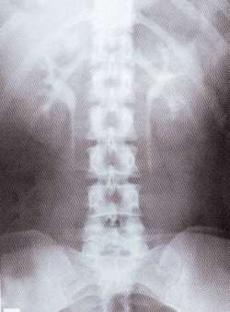б.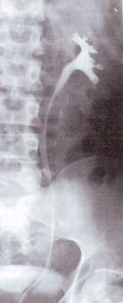в.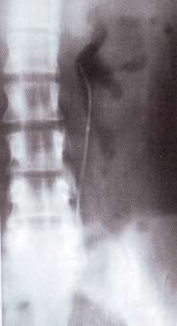

г.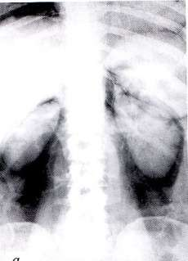д.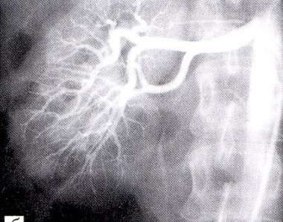е.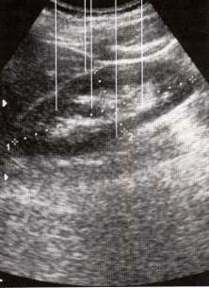

ж.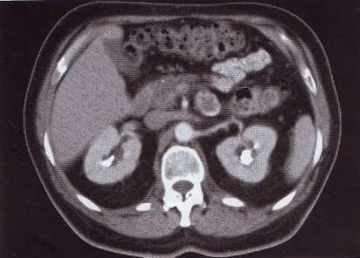з.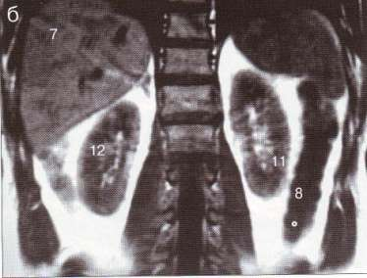

Критерии оценки:

оценка «зачтено» выставляется обучающемуся, при демонстрации в совершенстве или в достаточной степени фундаментальные знания по практическим и теоретическим вопросам дисциплины, показал необходимые навыки и умения.

оценка «не зачтено» выставляется обучающемуся если он имеет проблемы по отдельным разделам дисциплины и не владеет минимумом навыков и умений.

Составители д.м.н., профессор Клюшкин И.В.

к.м.н. Фатыхов Р.И.

«\_\_\_\_» \_\_\_\_\_\_\_\_\_\_\_\_\_\_\_\_ 2016 г.

Зав. кафедрой д.м.н., профессор Доброквашин С.В.

ГОСУДАРСТВЕННОЕ БЮДЖЕТНОЕ ОБРАЗОВАТЕЛЬНОЕ УЧРЕЖДЕНИЕ ВЫСШЕГО ОБРАЗОВАНИЯ

«КАЗАНСКИЙ ГОСУДАРСТВЕННЫЙ МЕДИЦИНСКИЙ УНИВЕРСИТЕТ»

МИНИСТЕРСТВА ЗДРАВООХРАНЕНИЯ РОССИЙСКОЙ ФЕДЕРАЦИИ

Кафедра общей хирургии

**Темы рефератов, докладов** по дисциплине

**«Диагностика в хирургии»**

1. Устройство и задачи отделения лучевой диагностики.
2. Кабинет КТ и её основные задачи.
3. Отделение (лаборатория) радионуклидной диагностики устройство и задачи.
4. Рентгенологический операционный блок устройство и основные задачи.
5. Отделение лучевой терапии предназначение и перечень оборудования.
6. Основные принципы противолучевой защиты в отделениях лучевой терапии и диагностики.

«Основы рентгенологической и ультразвуковой диагностики»

1. Виды излучений, применяемых в медицине, их характеристика и основные свойства.
2. Рентгенологический метод исследования. Устройство рентгеновской трубки.
3. Основные элементы рентгенодиагностического аппарата.
4. Устройство рентгенодиагностического кабинета и санитарно-гигиенические требования, предъявляемые к нему.
5. Принципы противолучевой защиты и меры охраны труда при диагностическом использовании рентгеновского излучения.
6. Характеристика рентгеновского изображения. Скиалогия – наука о тенеобразовании.
7. Основные методы рентгенологических исследований - рентгенография и рентгеноскопия (принцип работы и устройство УРИ). Их преимущества и недостатки.
8. Дополнительные методы рентгенологического исследования - флюорография, рентгенотелевидение, дигитальная рентгенография, линейная томография.
9. Компьютерная рентгеновская томография. Принцип метода, устройство аппарата для компьютерной томографии. Основные преимущества.
10. Искусственное контрастирование объекта исследования. Виды контрастных препаратов, пути их введения. Клиническое значение контрастных методов исследования.
11. Ультразвуковые методы лучевой диагностики: источник и приемник ультразвуко­вого излучения.
12. Методы ультразвукового исследования: одномерная эхография, сонография, доп-плерография, дуплексная сонография.
13. Радионуклидные диагностические исследования. Радиофармацевтические препара­ты. Устройство радионуклидной лаборатории.
14. Методики радионуклидного исследования: клиническая радиометрия, радиография, сканирование, сцинтиграфия, эмиссионная томография, радиоиммунный анализ.
15. Магнитно-резонансные методы исследования: магнитно-резонансная томография и спектроскопия.
16. Медицинская термография.
17. Интервенционная радиология. Рентгеноэндоваскулярные и лечебные рентгенохирургические вмешательства.

«Основы радиологии. Радионуклидные исследования»

1. Радионуклидные диагностические исследования. Радиофармацевтические препараты. Устройство радионуклидной лаборатории.
2. Методики радионуклидного исследования: клиническая радиометрия, радиография, сканирование, сцинтиграфия, эмиссионная томография, радиоиммунный анализ.
3. Магнитно-резонансные методы исследования: магнитно-резонансная томография и спектроскопия.
4. Медицинская термография.
5. Типы радиометрических приборов.
6. Методики радионуклидных исследований.
7. Интервенционная радиология. Рентгеноэндоваскулярные и лечебные рентгенохирургические вмешательства.

Критерии оценки:

Оценка «отлично»: ответ на вопрос задачи дан правильно. Объяснение хода ее решения подробное, последовательное, грамотное, с теоретическими обоснованиями (в т.ч. из лекционного курса). Студент продемонстрировал практические навыки и манипуляции в полном объеме; ответы на дополнительные вопросы верные, четкие.

Оценка «хорошо»: ответ на вопрос задачи дан правильно. Объяснение хода ее решения подробное, но недостаточно логичное, с единичными ошибками в деталях, некоторыми затруднениями в теоретическом обосновании (в т.ч. из лекционного материала). Студент продемонстрировал практические навыки и манипуляции в полном объеме; ответы на дополнительные вопросы верные, но недостаточно четкие.

Оценка «удовлетворительно»: ответ на вопрос задачи дан правильно. Объяснение хода ее решения недостаточно полное, непоследовательное, с ошибками, слабым теоретическим обоснованием (в т.ч. лекционным материалом). Студент продемонстрировал практические навыки и манипуляции с затруднениями; ответы на дополнительные недостаточно четкие, с ошибками в деталях.

Оценка «неудовлетворительно: ответ на вопрос дан не правильно. Объяснение хода ее решения дано неполное, непоследовательное, с грубыми ошибками, без теоретического обоснования, и демонстраций практических навыков, или с большим количеством ошибок, ответы на дополнительные вопросы неправильные (отсутствуют).

Оценка «зачтено» выставляется обучающемуся, при демонстрации в совершенстве или в достаточной степени фундаментальные знания по практическим и теоретическим вопросам дисциплины, показал необходимые навыки и умения.

Оценка «не зачтено» выставляется обучающемуся если он имеет проблемы по отдельным разделам дисциплины и не владеет минимумом навыков и умений.

Составители д.м.н., профессор Клюшкин И.В.

к.м.н. Фатыхов Р.И.

«\_\_\_\_» \_\_\_\_\_\_\_\_\_\_\_\_\_\_\_\_ 2016 г.

Зав. кафедрой д.м.н., профессор Доброквашин С.В.

Государственное бюджетное образовательное учреждение

высшего образования

«Казанский государственный медицинский университет»

Министерства здравоохранения Российской Федерации

Кафедра общей хирургии

**Тестовые задания**

По дисциплине «Диагностика в хирургии»

**1. Охарактеризуйте понятие «радиофармпрепарат»?**

1) субстанция, поглощающая рентгеновское излучение;

2) радиоактивный изотоп;

3) лекарственный препарат;

4) субстанция накапливаемая избирательно в органах или системе органов.

**2. Какой метод диагностики в травматологии является наиболее информативным:**

1) КТ;

2) контрастирование свищевого хода (фистулография);

3) ультразвуковое исследование;

4) рутинная рентгенография в двух проекциях

**3. Какой из перечисленных методов исследования предпочтителен при диагностике травмы органов грудной клетки**:

1) ангиография;

2) рентгенография;

3) бронхография;

4) компьютерная томография.

**4. Выберите характерный признак реакции периоста на остеосаркому:**

1) линейная структура;

2) слоистость;

3) игольчатая структура;

4) бахромчатая структура.

**5. Выберите наиболее подходящий рентгенологический признак фрактуры:**

1) нечеткая визуализация кортикального слоя;

2) нарушение целостности кости со смещением отломков;

3) локальное разрежение костной ткани;

4) наличие очага с рентгенологическими признаками мягкотканного образования.

**6. Опишите вид уровня жидкости при гидротораксе?**

1) горизонтальный;

2) косой.

**7. При какой нозологической форме заболевания происходит смещение органов грудной клетки?**

1) ателектаз легкого;

2) экссудативный плеврит;

3) отек легкого;

4) острая пневмония

**8. Что такое «легочной рисунок» на рентгенограмме?**

1) отражение кровеносных сосудов;

2) отражение лимфатических сосудов;

3) отражение бронхиол.

**9. Конкременты в почечной лоханке визуализируется всеми методами, кроме:**

1) обзорная рентгенограмма почек;

2) экскреторная урография;

3) ультразвуковое исследование;

4) ангиография.

**10. Рост трубчатой кости в толщину происходит за счет следующих анатомических образований:**

1) костно – мозговой канал;

2) диафиз;

3) надкостница;

4) эпифизарный хрящ

**11. Выберите информативный современный метод лучевой диагностики конкрементов желчного пузыря:**

1) ультразвуковое исследование;

2) гепатография;

3) холецистография;

4) компьютерная томография

**12. Выберите дифференциально-диагностические критерии диагностики патологии органов грудной клетки:**

1) рентгенография, флюорография;

2) томография, бронхография;

3) флюорография, рентгеноскопия

**13. При каком заболевании используется термин – разрежение костной ткани:**

1) остеопороз;

2) остеолиз;

3) остеосклероз;

4) деструкция

**14. Сроки консолидации перелома костей предплечья:**

1) 1-2 недели в зависимости от тяжести перелома и реактивности организма;

2) 4-5 недель;

3) 2-3 месяца;

4) на 2-3-й сутки после перелома

**15. Рентгенологический признак, характеризующий суставную щель:**

1) полоса просветления;

2) полоса затемнения;

3) не дифференцируется.

**16. Какой из типов перелома характерен для детей?**

1) вколоченный;

2) компрессионный;

3) поднадкостничный

**17. Выберите из представленных ниже ионизирующее излучение:**

1) гамма-кванты;

2) инфракрасное излучение;

3) ультразвук;

4) видимый свет

**18. Ключевая цель ангиографического исследования:**

1) травматические повреждения костей;

2) патологические изменения сосудов;

3) патологическое состояние при беременности

**19. Проекция стандартные рентген – проекции при исследовании органов грудной клетки:**

1) передней и задней;

2) правой или левой боковой и косой;

3) передней и правой или левой боковой

**20. Выберите нужный термин определению «костное или костное и хрящевое разрастание неопухолевого генеза»**

1) секвестр;

2) гиперостоз;

3) остеосклероз;

4) экзостоз

**21. Что является препятствием для распространения ультразвука в тканях?**

1) наличие электрического потенциала в тканях;

2) высокая плотность и упругость мягких тканей;

3) низкая плотность и упругость тканей;

4) богатое кровоснабжение тканей

**22. Выберите рентгенологический признак не измененного реберно – диафрагмального синуса:**

1) остроугольную;

2) прямоугольную;

3) тупоугольную.

**23. Наиболее часто выполняемое диагностическое исследование при подозрении на кишечную непроходимость:**

1) ирригоскопию;

2) фистулографию;

3) рентгеноскопию брюшной полости с пассажем бария по кишке;

4) ангиографию;

**24. Показанием для баллонной дилятации является:**

1) восстановление проходимости артерий;

2) гипотония;

3) восстановление просвета мочеточников;

4) профилактика тромбоэмболии;

5) верно 1, 3

**25. Выберите наиболее безопасный и информативный метод исследования органов мочевыделительной системы**

1) компьютерная томография;

2) ультразвуковое исследование;

3) обзорная рентгенография;

4) экскреторная урография

**26. Ультразвук не имеет:**

1) проникающей способности;

2) ионизирующей способности;

3) способности поглощаться тканями;

4) способности испытывать преломление в биологических средах

**27. Дайте заключение следующему описанию: «На обзорной урограмме: почечная ножка правой почки располагается на уровне L2-3, нижний полюс левой почки на уровне крыла подвздошной кости»**

1) варианты нормы;

2) подвздошная дистопия почки;

3) опущение левой почки;

4) поясничная дистопия правой почки

**28. Рентгенологический признак перфорации органа желудочно-кишечного тракта в брюшную послость:**

1) смещение петель тонкой кишки;

2) высокое стояние купола диафрагмы;

3) серповидное просветление под куполом диафрагмы, вздутие петель кишечника

**29. Основой подразделения методов в лучевой диагностике является:**

1) способ регистрации изображения;

2) вид приемника излучения;

3) вид излучения;

4) положение источника излучения по отношению к пациенту

**30. Рентгенологическое описание «мешотчатое образование стенки пищевода» соответствует:**

1) грыжа пищеводного отверстия диафрагмы;

2) дивертикул пищевода;

3) язва пищевода;

4) чашеобразный рак пищевода

**31. Основное преимущество рентгенографического исследования перед компьютерной томографией является:**

1) более низкий уровень облучения пациента;

2) отсутствие суммирующего эффекта;

3) более высокий контраст изображения;

4) низкая стоимость, большая доступность исследования

**32.** **При подозрении на острую кишечную непроходимость необходимо:**

1) выявить из анамнестических данных наличие острой кишечной непроходимости;

2) определить вид непроходимости – динамическая, механическая;

3) диагностировать уровень непроходимости;

4) определить наличие содержимого в желудке;

5) все перечисленное выше верно;

6) верно 1, 2, 3

**33. Ангиография – это исследование:**

1) бронхиального дерева

2) артериального русла

3) мочевыводящих путей

**34. Какой вид приобретает верхняя граница жидкости при гидротораксе?**

1) горизонтальный;

2) косой.

**35. Какой из перечисленных рентгенологических признаков является возрастной особенностью скелета пожилых людей?**

1) остеопороз и обызвествление связок

2) анкилоз суставов

3) расширение суставных щелей

4) рассасывание суставных концов некоторых трубчатых костей

**36. В чем состоит применяемая методика «усиления» при компьютерной томографии?**

1) в предварительном внутривенном введении водорастворимого контраста;

2) в использовании жесткого излучения;

3) в применении специальных контрастных растворов в процессе фиксации изображения;

4) в длительном облучении пациентов в процессе исследования

**37. Какой участок конечности должен быть отображен на рентгенограмме при травматических повреждениях длинных трубчатых костей?**

1) вся поврежденная кость с захватом смежных суставов;

2) прицельная зона повреждения с прямым увеличением;

3) вся поврежденная кость;

4) вся поврежденная конечность

**38. При каком заболевании органов грудной полости средостение смещается в сторону, противоположную тотальному затемнению?**

1) ателектаз легкого;

2) экссудативный плеврит;

3) цирроз легкого;

4) острая пневмония

**39. Косвенными признаками перелома являются все перечисленные, кроме одного. Какого?**

1) тень гематомы в мягких тканях;

2) линия перелома и смещение отломков;

3) деформация кости в области повреждения;

4) мелкие, свободно лежащие осколки в мягких тканях

**40. Какой из перечисленных патологических процессов, как правило, проявляется тенью наибольшего размера?**

1) фиброторакс после пульмонэктомии;

2) первичный туберкулезный комплекс;

3) сегментарный ателектаз;

4) очаговая пневмония

**41. Какой из перечисленных признаков наиболее характерен для ложного сустава?**

1) отсутствует костная мозоль;

2) угловое смещение отломков;

3) отчетливо видна линия перелома;

4) костный канал закрыт слоем компактного вещества, образующим суставные поверхности

**42. Какому из перечисленных определений соответствует тер мин «секвестр»?**

1) полость в кости, образовавшаяся в результате деструкции;

2) выступ на поверхности кости, разновидность остеофита, экзостоза;

3) разновидность ограниченного остеосклероза;

4) свободно лежащий некротизированный фрагмент кости

**43. Какое из перечисленных инородных тел пищевода является наименее контрастным?**

1) металлический болт;

2) куриная кость;

3) рыбная кость;

4) косточка абрикоса

**44. Чтобы получить представление о локализации, форме и величине поджелудочной железы, используют все нижеперечисленные методы, кроме одного. Какого?**

1) сонография;

2) термография;

3) компьютерная томография;

4) сцинтиграфия

**45. Какой из перечисленных методов рентгенологического исследования дает наилучшее представление о внешних очертаниях печени?**

1) компьютерная томография;

2) рентгенограмма печени на фоне введенного в брюшную полость кислорода;

3) гепатовенография;

4) томограмма печени на фоне раздутой воздухом толстой кишки

**46. Какой из перечисленных методов исследования мочевыделительной системы наименее травматичен?**

1) ангиография почек;

2) восходящая пиелография;

3) пневморетроперитонеум;

4) компьютерная томография

**47. Какой из перечисленных патологических процессов чаще других может иметь треугольную форму тени?**

1) сегментарный ателектаз;

2) эхинококкоз;

3) абсцесс легкого;

4) кавернозный туберкулез

**48. К основньм рентгенологическим методам исследования относятся:**

1) томография и рентгенография;

2) рентгенография и рентгеноскопия;

3) рентгенокимография и томография;

4) флюорография и рентгеноскопия

**49. Получить представление о состоянии паренхимы почек позволяют все перечисленные методы, кроме каких из представленных ниже?**

1) пневморен;

2) пневмопиелография;

3) компьютерная томография;

4) капиллярная фаза ангиографии

**50. Какой путь введения контрастного вещества используют при проведении фистулографии?**

1) внутрисосудистый;

2) в полость сустава;

3) в свищевой ход

**51. Почему компьютерная томография редко применяется для диагностики патологии желчного пузыря?**

1) сравнимый объем диагностической информации дает безвредный и более доступный метод ультразвуковой диагностики;

2) в отношении желчного пузыря КТ дает искаженную информацию;

3) желчный пузырь не визуализируется на КТ;

4) КТ по сравнению с другими методами лучевой диагностики дает существенно меньший объем информации

**52. Контрастированием артериального русла называют:**

1) флебографию;

2) лимфографию;

3) артериографию

**53. Анатомическим субстратом рентгеновской суставной щели является:**

1) костная ткань;

2) хрящевая ткань;

3) соединительная ткань.

**54. Допплерографию используют для:**

1) выявления гипертрофии миокарда;

2) выявления расширения полости перикарда, утолщения и уплотнения перикардиальной сумки;

3) определения размеров полостей сердца, просвета сосудов;

4) выявления нарушения скорости кровотока по сосудам вследствие их стеноза

**55. Какому из перечисленных патологических процессов соответствует следующее описание: «кт: в верхнем полюсе левой почки определяется гиподенсивное образование с нерезким контуром. После «усиления» плотность образования повысилась. Ангиографически выявляется сеть патологических сосудов в указанной области»?**

1) абсцесс;

2) киста почки;

3) травма почки;

4) злокачественная опухоль почки

**56. За счет каких из перечисленных структур происходит рост длинной трубчатой кости в длину?**

1) эпифизарный хрящ;

2) надкостница;

3) метафиз

**57. При пневмотораксе в месте скопления воздуха наблюдается:**

1) обеднение сосудистого рисунка;

2) усиление сосудистого рисунка;

3) отсутствие сосудистого рисунка;

4) усиление прозрачности легочного поля;

5) ослабление прозрачности легочного поля

**58. Назовите орган, дающий при рентгенологическом исследовании «просветление»:**

1) грудина;

2) почка;

3) сердце;

4) легкие

**59. Какому из перечисленных заболеваний соответствует синдром круглой тени на рентгенограмме легких?**

1) воздушная киста легкого;

2) туберкулема;

3) ателектаз легкого;

4) центральный рак легкого

**60. Рентгенография без контрастирования используется при изучении:**

1) желудка;

2) легких;

3) головного мозга;

4) сосудов

**61. Рентгенологический симптом «серпа» (скопление воздуха под диафрагмой) наблюдается при:**

1) непроходимости кишечника;

2) пневмоперитонеуме;

3) перитоните.

**62. Какая из перечисленных рентгенологических особенностей характерна для скелета новорожденного?**

1) большая часть костей находится в хрящевой фазе и поэтому не видна;

2) эпифизы и апофизы большинства костей состоят из хряща и потому прозрачны

3) сужена рентгеновская суставная щель большинства суставов

4) структура костной ткани диффузно разрежена

**63. Перечислите рентгенологические признаки, характерные для перфорации язвы желудка, двенадцатиперстной кишки:**

1) наличие жидкости в полости брюшины;

2) отсутствие газа в кишечнике;

3) равномерное вздутие всего кишечника;

4) наличие свободного газа в брюшной полости

**64. Какой из перечисленных способов искусственного контрастирования пищевода, желудка и кишечника дает наилучшее представление о состоянии стенки указанных органов?**

1) двойное контрастирование бариевой взвесью и воздухом;

2) париетография;

3) тугое контрастирование бариевой взвесью;

4) нетугое контрастирование бариевой взвесью

**65. Перечислите рентгенологические симптомы, характерные для острой кишечной непроходимости:**

1) отсутствие газа в кишечнике;

2) тень каловых масс выше уровня непроходимости;

3) равномерное вздутие всего кишечника;

4) вздутие кишечных петель с наличием в них газа и горизонтальных  
уровней жидкости

**66. Какое из перечисленных заболеваний чаще проявляется одиночной тенью?**

1) гематогенно-диссеминированный туберкулез;

2) первичный рак легкого;

3) пневмокониоз;

4) поликистоз

**67. Какие из перечисленных излучений имеют волновую природу?**

1) катодные лучи;

2) тормозное излучение высоких энергий;

3) альфа-частицы;

4) медленные нейтроны

**68. Каким ангиографическим симптомом проявляется хронический пиелонефрит?**

1) дислокация сосудов;

2) сеть патологических сосудов;

3) обеднение артериальной сети;

4) экстравазаты

**69. Какие рентгенологические признаки характеризуют понятие «остеосклероз»?**

1) замещение костной ткани плотной фиброзной или хрящевой тканью;

2) участки разрежения костной ткани, чередующиеся с участками уплотнения;

3) уплотнение костной ткани;

4) замещение костной ткани тканью опухоли, способной к окостенению

**70. Какие рентгенологические признаки кишечной непроходимости вы знаете:**

1) горизонтальные уровни в просвете кишки;

2) расширение просвета кишки над уровнем препятствия;

3) «чаши Клойбера»;

4) отсутствие газового пузыря желудка;

5) воздух в брюшной полости;

6) верно 1, 3

**71. Какое из перечисленных заболеваний чаще других локали зуется в верхних отделах легких?**

1) аспирационная пневмония;

2) пневмокониоз;

3) туберкулез;

4) эмпиема плевральной полости

**72. Какой из перечисленных симптомов является ведущим в рентгенологической картине ахалазии пищевода?**

1) диффузное расширение просвета;

2) локальное расширение просвета;

3) диффузное сужение просвета;

4) локальнее сужение просвета

**73. Методикой, уточняющей наличие или отсутствие прорастания рака пищевода в окружающие ткани, является:**

1) многопроекционное исследование пищевода с бариевой взвесью;

2) рентгенологическое исследование пищевода с использованием бариевой взвеси и воздуха;

3) компьютерная томография;

4) исследование пищевода с фармакологическими релаксантами

**74. Какой из перечисленных методов рентгенологического исследования печени дает наилучшее представление о желчных протоках?**

1) внутривенная холеграфия;

2) томография;

3) спленопортография;

4) интраоперационная холангиография

**75. Какова природа рентгеновского излучения?**

1) поток электронов с энергией 100-130 кЭв;

2) излучение, возникающее при распаде ядер урана, радия, тория;

3) электромагнитные колебания с длиной волны от 0,03 до 15 ангстрем;

4) разновидность катодных лучей, обладающих проникающей способностью

**76. Основными рентгенологическими признаками перелома являются:**

1) линия перелома и изменение контура кортикального слоя;

2) изменение контура кортикального слоя и деформация кости;

3) линия перелома и деструкция кости.

**77. Какой из перечисленных симптомов является ведущим в рентгенологической картине рубцового сужения пищевода?**

1) локальное расширение;

2) диффузное расширение;

3) локальное сужение

**78. Какой из перечисленных методов исследования дает наилучшее представление о кровеносных сосудах печени?**

1) чрескожная чреспеченочная холангиография;

2) компьютерная томография;

3) целиакография;

4) томограмма печени на фоне введенного в брюшную полость кислорода

**79. Какому из перечисленных заболеваний соответствует синдром кольцевидной тени на рентгенограмме легких?**

1) воздушная киста легкого;

2) пневмония;

3) ателектаз легкого

*Критерии оценки результатов тестирования:*

* 90 – 100% правильных ответов – отлично;
* 80 – 89% правильных ответов – хорошо;
* 70 – 79% правильных ответов – удовлетворительно;
* менее 70% правильных ответов – неудовлетворительно.

Составители д.м.н., профессор Клюшкин И.В.

к.м.н. Фатыхов Р.И.

«\_\_\_\_» \_\_\_\_\_\_\_\_\_\_\_\_\_\_\_\_ 2016 г.

Зав. кафедрой д.м.н., профессор Доброквашин С.В.